Versionshinweis:
Dieser Artikel beschreibt eine neue Funktion von UCware 6.1.

Schnellstart mit Cisco Tischtelefonen
Hinweis:
Um den vollen Funktionsumfang der UCware Telefonanlage bequem am Bildschirm zu nutzen, verwenden Sie den UCC-Client.
Ab Version 6.1 bietet UCware grundlegende Unterstützung für die Tischtelefone CP-7841 und CP-8841 von Cisco.
Dies umfasst die folgenden Funktionen:
- ein- und ausgehende Anrufe
- UCware Funktionen per Tasten-Code, inkl. Benutzer-Anmeldung
- Remote-Wahl von Rufnummern per UCC-Client
Dieser Artikel hilft Ihnen dabei, Ihr Telefon so schnell wie möglich für den Produktiveinsatz vorzubereiten und beschränkt er sich daher auf Grundlagen. Um sich mit dem vollen Funktionsumfang Ihres Geräts vertraut zu machen, nutzen Sie die Dokumentation des Herstellers:
Modell | Online | Druckversion
CP-7841 | Link | Download
CP-8841 | Link | Download

Telefon zurücksetzen
Nach der Inbetriebnahme an der UCware Telefonanlage können Sie das Gerät bei Bedarf auf Werkseinstellungen zurücksetzen.
Hinweis:
Dabei gehen bereits vorhandene Benutzerdaten verloren. Versuchen Sie daher im Zweifelsfall zunächst, sich als Benutzer anzumelden.
- Stellen Sie sicher, dass das Telefon mit dem Netzwerk verbunden ist.
- Navigieren Sie über die Einstellungstaste zum folgenden Menüpunkt:
Admin Settings > Reset Settings > All
- Bestätigen Sie mit Reset.
Dadurch wird das Telefon auf Werkseinstellungen zurückgesetzt, neu gestartet und vom UCware Server provisioniert. Abhängig vom Telefon-Modell kann dies mehrere Minuten dauern.

Als Benutzer anmelden
Um Anrufe über eine persönliche Durchwahl starten bzw. annehmen zu können, müssen Sie sich als Benutzer am Telefon anmelden.
Hinweis:
Voraussetzung dafür ist ein Slot vom Typ Tischtelefon, den der Administrator der Telefonanlage für Sie einrichtet. Über die Rufnummernkonfiguration des UCC-Clients müssen Sie mindestens eine Ihrer Durchwahlen auf diesem Slot aktivieren.
Ohne Benutzeranmeldung ist das Telefon stattdessen über eine automatisch zugeteilte Gerätedurchwahl erreichbar.
Um sich als Benutzer anzumelden, gehen Sie wie folgt vor:
- Wählen Sie am Telefon ⚹ 0 gefolgt von Ihrer Durchwahl.
- Bestätigen Sie oder nehmen Sie den Hörer ab.
Die Ansage fordert Sie zur Eingabe Ihres persönlichen Passworts auf.
- Geben Sie Ihre PIN ein und bestätigen Sie mit #.
Die Ansage bestätigt Ihre Anmeldung.
Nach erfolgreicher Anmeldung erscheint Ihr Benutzername auf dem Telefon-Display.
Um sich vom Telefon abzumelden, wählen Sie ⚹ 0 ⚹ und bestätigen Sie mit OK.
Datenschutzhinweis:
Anrufhistorie und Kontaktdaten bleiben nach der Abmeldung benutzerübergreifend erhalten. Stellen Sie sicher, dass sensible Einträge bei Bedarf manuell gelöscht werden.

Rufnummern per UCC-Client wählen
Neben der An- und Abmeldung von Benutzern unterstützen CP-7841 und CP-8841 alle UCware-Funktionen, die sich über Tasten-Codes aufrufen lassen.
Darüber hinaus können Sie mithilfe des UCC-Clients ausgehende Anrufe auf den Telefonen starten. Dies ist besonders empfehlenswert, wenn Sie mit dem UCC-Client arbeiten, Ihre Gespräche aber nicht über ein Headset führen können oder möchten.
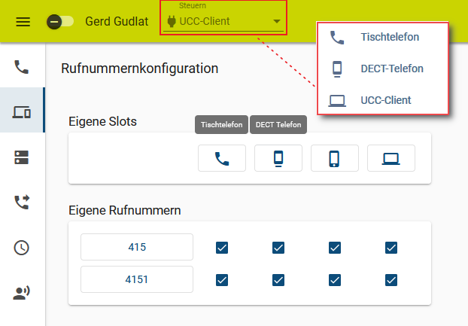 | Gehen Sie dazu wie folgt vor:  - Öffnen Sie die Rufnummernkonfiguration des UCC-Clients.  - Aktivieren Sie alle benötigten Rufnummern auf dem gewünschten Slot.  Beachten Sie dabei die individuellen Bezeichnungen Ihrer Slots.  - Melden Sie sich auf dem zu steuernden Gerät an.  - Wählen Sie das Gerät in der Kopfleiste unter Steuern aus.
Dadurch klingelt bei Anrufen, die Sie im UCC-Client starten zunächst das Tischtelefon. Sobald Sie den Hörer abnehmen, wählt das Telefon die gewünschte Rufnummer.

